**LAPORAN PEMROGRAMAN BERORIENTASI OBJEK**

Untuk memenuhi Tugas Praktikum PBO

Disusun Oleh:

Nama : Jen Wihelmina Warastri

NPM : 4523210129

**Dosen:**

**Adi Wahyu Pribadi , S.Si., M.Kom**

**S1-Teknik Informatika**

**Universitas Pancasila**

**2024/2025**

**Book.java**

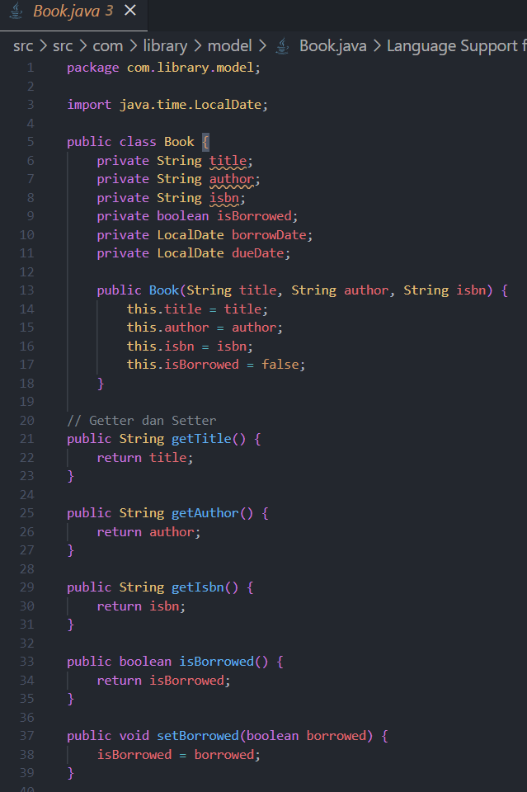

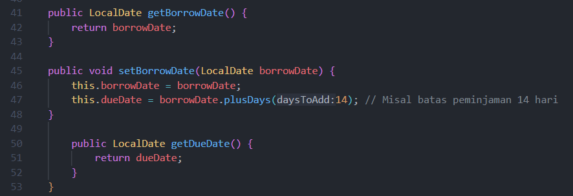

**Member.java**

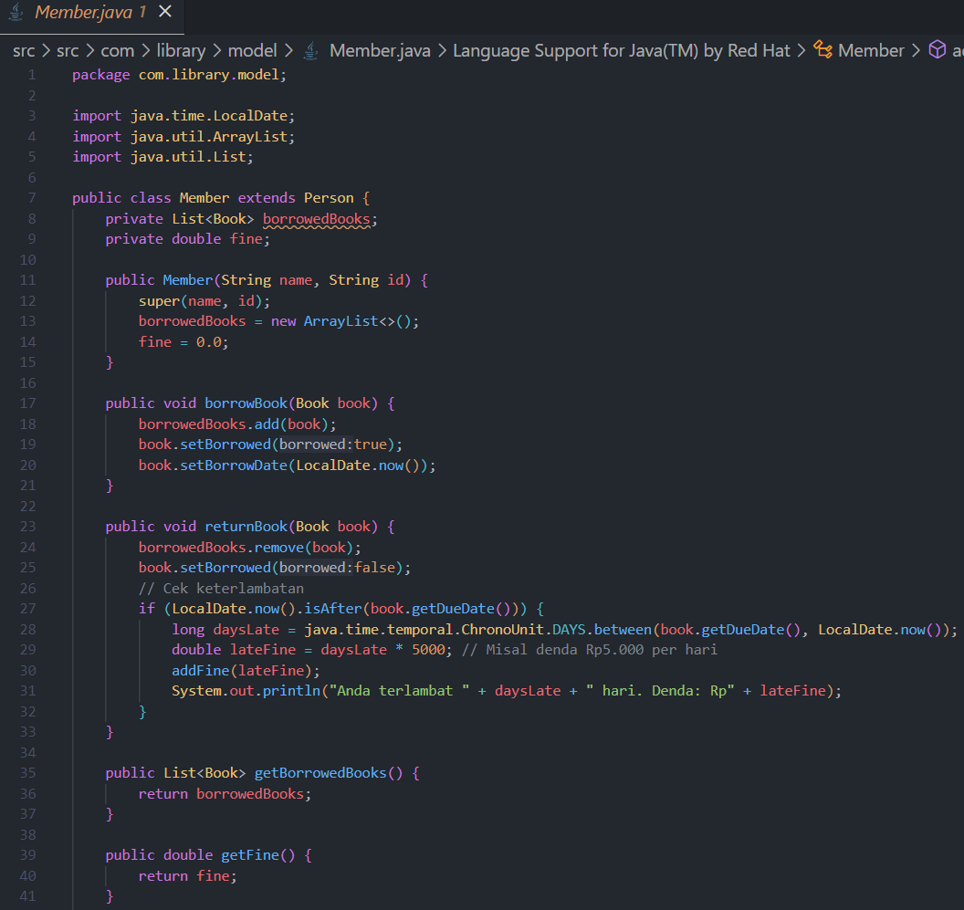

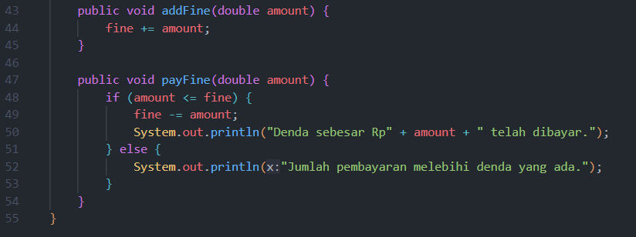

**Person.java**

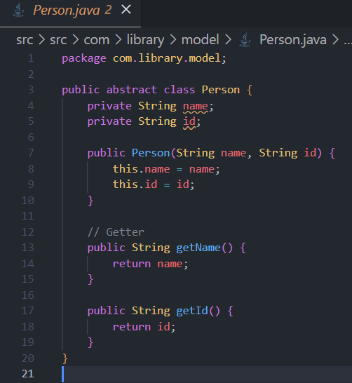

**Library.java**

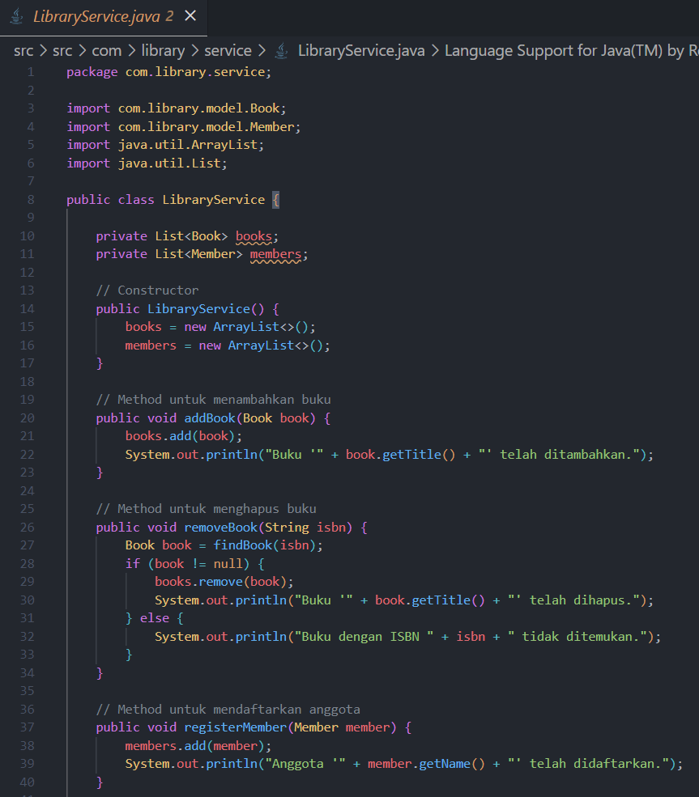

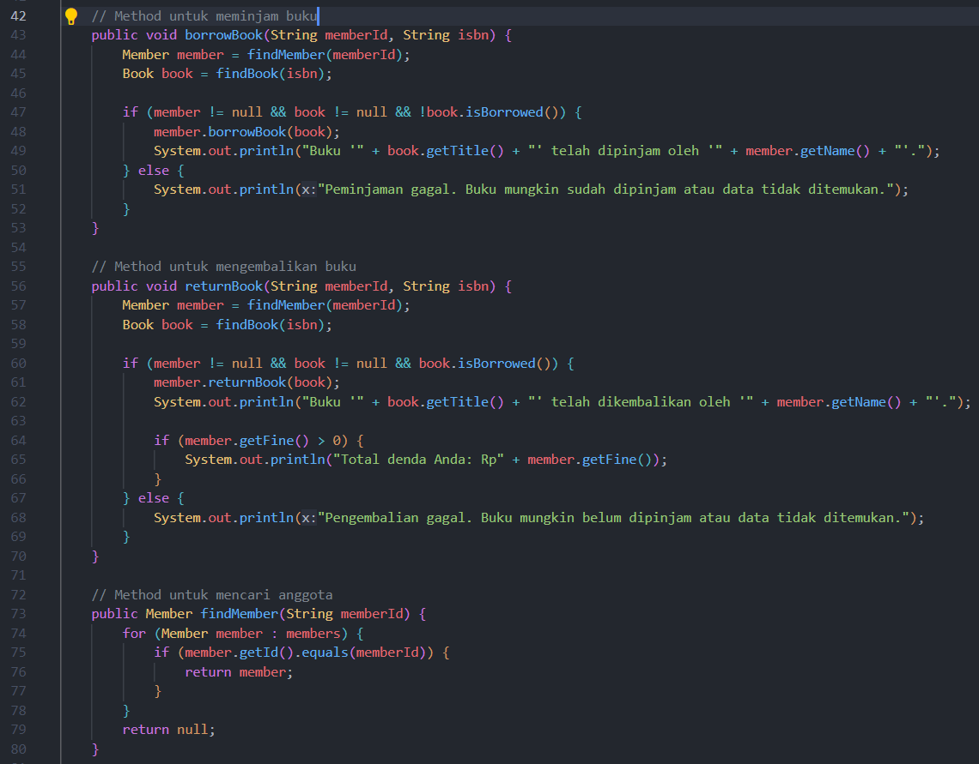

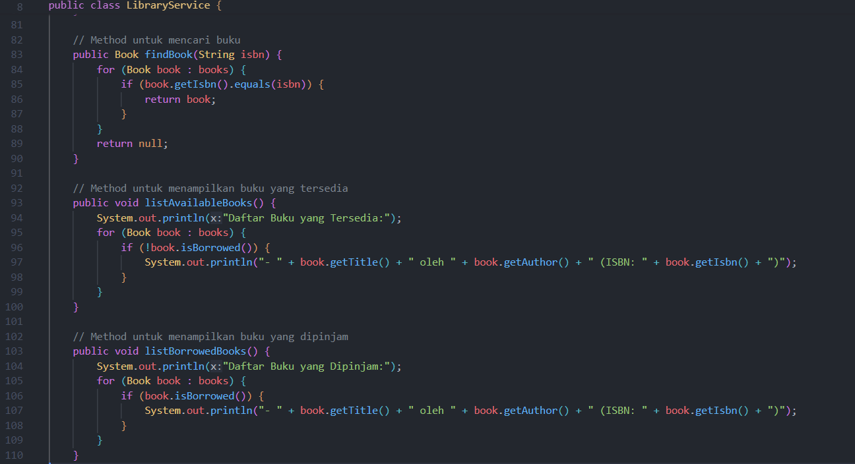

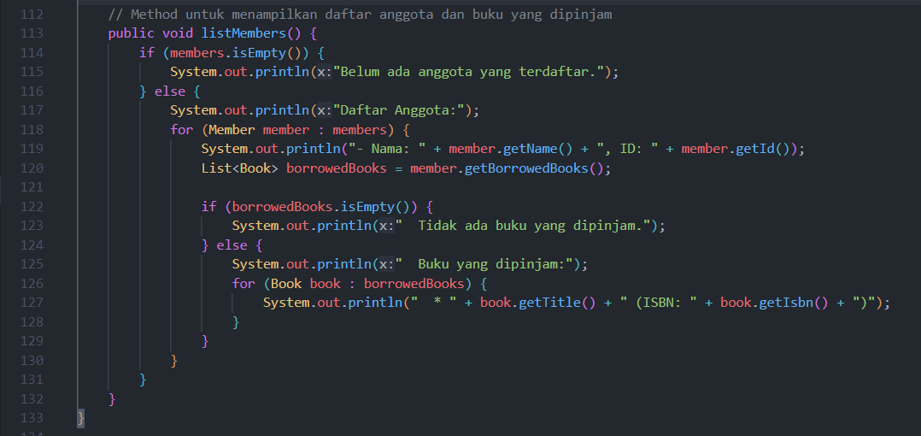

**Main.java**

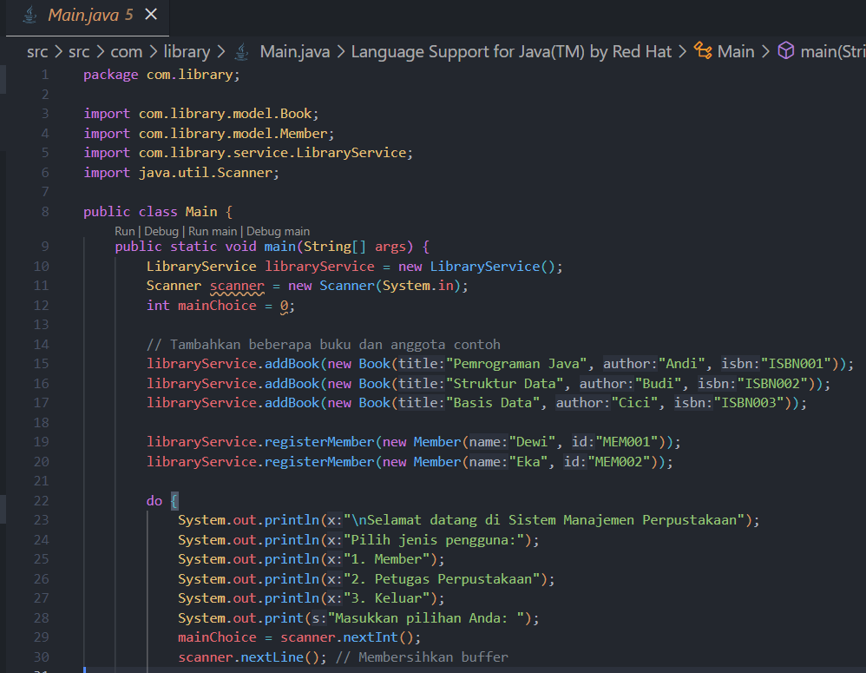

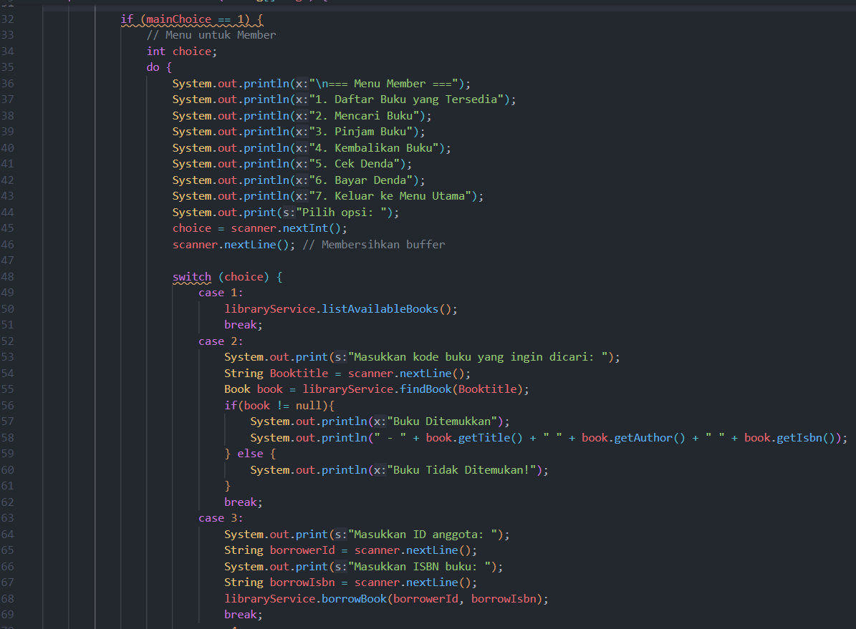

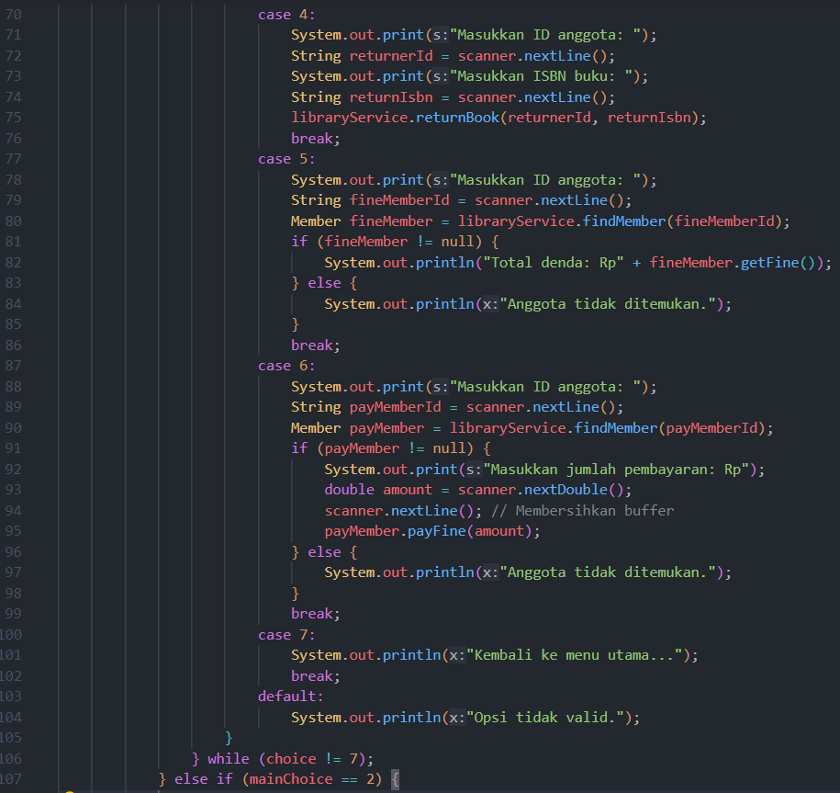

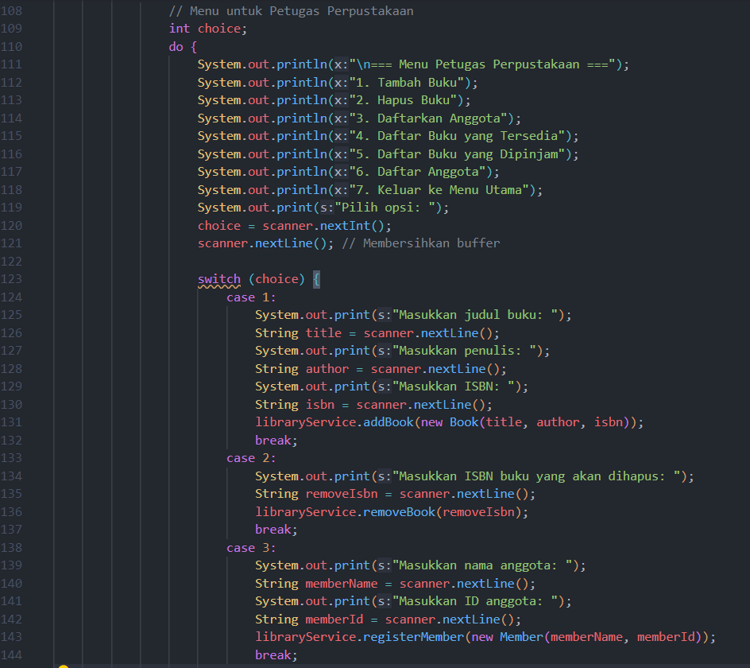

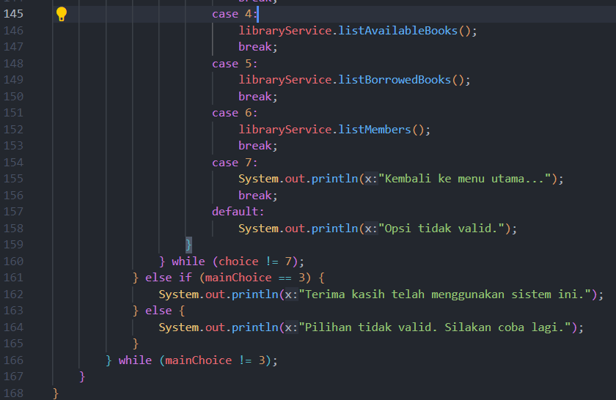

**Tugas**

1. Jika kamu membaca source code dengan seksama, pasti mengerti objek member dan objek buku. Sebutkan objek-objek tersebut!

Jawab :

1. Objek Member :

new Member(“Dewi”, “MEM001”)

new Member(“Eka”, ”MEM002”)

1. Objek Buku :

new Book("Pemrograman Java", "Andi", "ISBN001"):

new Book("Struktur Data", "Budi", "ISBN002"):

new Book("Basis Data", "Cici", "ISBN003"):

1. Buatkan skenario member mencari buku, meminjam buku!

Member mencari buku :

1. Member memilih jenis pengguna di sistem manajemen perpustakaan 1 yaitu 1.Member

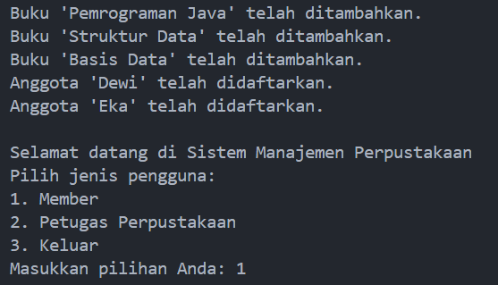

1. Terlihat pilihan menu pada member, lalu member ingin melihat dahulu buku apa saja yang tersedia

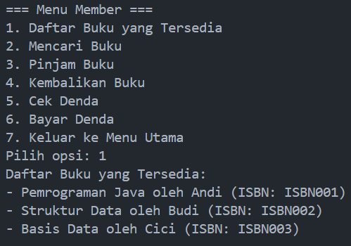

1. Member mulai mencari buku yang ingin dia pinjam

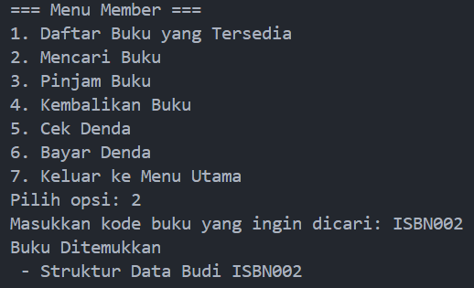

1. Setelah buku yang dia cari ketemu, Member atas nama Dewi dengan ID anggota MEM001 mulai meminjam buku

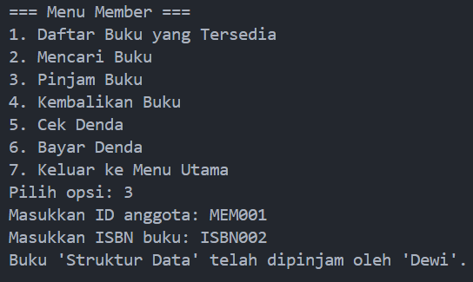

1. Buatkan skenario petugas menambah buku, menambah member, melihat daftar buku, melihat daftar member
2. Petugas memilih jenis pengguna 2 yaitu petugas perpustakaan

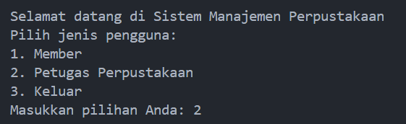

1. Petugas menambah buku dengan menu 1.Tambah buku, petugas perpustakaan menginput judul buku, penulis dan ISBN buku baru

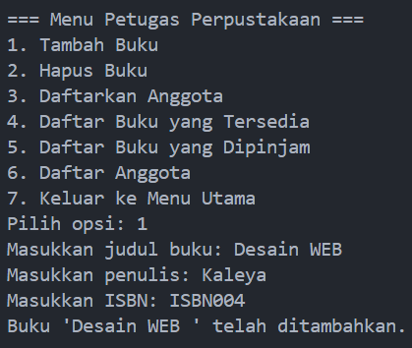

1. Petugas Perpustakaan memilih menu 3.Daftarkan Anggota jika Petugas Perpustakaan ingin menambah member dengan menginput nama anggota dan ID anggota

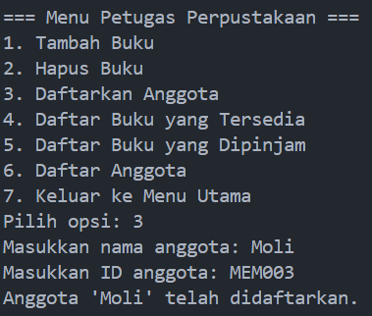

1. Petugas melihat daftar member, lalu menampilkan 2 member yang sudah tersedia di awal program dan 1 member yang baru saja Petugas Perpustakaan Input

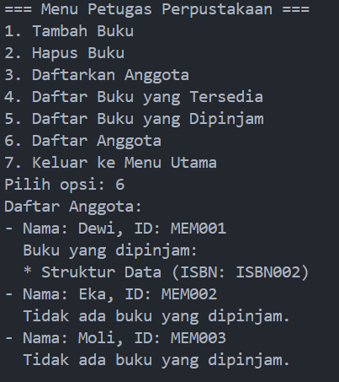

Link github :

<https://github.com/JenWihelminaWarastri/PrakPBO-A/tree/f83bed35afb878f766762db903e223fde78b240b/Prak%20PBO%2011>